**从错综复杂的私交关系看吴门派**

**——佛利尔-赛克勒美术馆吴门派展览侧记**

**刘嫄**

***亦师亦友、非亲即故的亲密关系是吴门派这个特殊艺术群体发展传承的关键之一。***

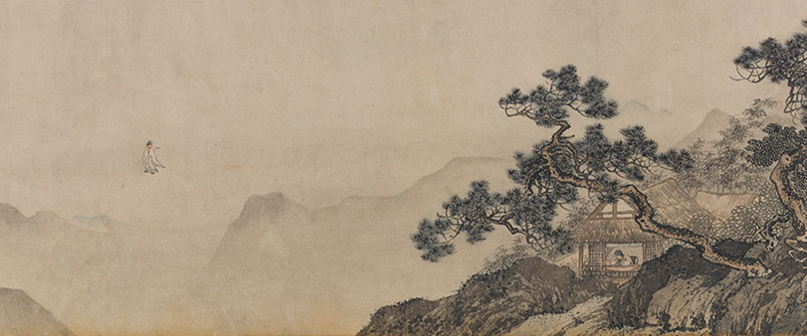

唐寅《梦仙草堂图》（佛利尔|赛克勒美术馆供图）

编者按：半杯社长渔樵子在《吴中多俊彦》一文中提到“吴门画派”。该画派是中国艺术史上最重要流派之一，由明代书画家沈周引领，集聚了以今苏州地区为中心的一批文人艺术家。他们继承宋元传统，开一代新潮，其风格曾引领画坛逾百年。

史密森尼博物学院旗下的美国国立亚洲艺术博物馆（亦称佛利尔|赛克勒美术馆）的明代书画收藏在海外博物馆中名列前茅。该馆2016年推出《Painting with Words: Gentleman Artists of the Ming Dynasty》展览，半杯成员曾组织集体参观。此展旨在凸显吴门画派“诗书画三绝”的文人画风貌，参展艺术家不仅画功非凡，书法和诗作也堪称一流，许多画作均题有精彩诗篇。

在该馆做义务讲解员的半杯成员刘嫄不仅在展出期间对吴门派真迹耳濡目染，且在展览前后做了大量研读。她在艺术杂志《书与画》上发表的《从错综复杂的私交关系看吴门派》一文，不仅详细介绍了展览中的精品，更对吴门派成员间异同寻常的关系，以及这些关系对吴门派群体发展和艺术创作的影响做了细致梳理。

应华府诗友社之邀，刘嫄将于近日做题为《吴门派诗、书、画三绝》的演讲，欢迎有兴趣的朋友前往。

时间：2019年1月6日（星期天）下午2-4时

地点：华府华侨文教服务中心，901 Wind River Lane，Gaithersburg，MD 20878

__________________________________________________________________________________

华盛顿的佛利尔美术馆推出八大山人个展的余波犹在，又与姊妹馆赛克勒联手掀起新澜，在美国数家著名博物馆协助下，推出吴门派的集体展。佛利尔与赛克勒一起构成史密森尼学会旗下的美国国立亚洲艺术博物馆，其宋、元、明、清藏画之丰在海外博物馆中名列前茅。

展览的中文名《吴门派与诗、书、画三绝》别有韵味。想来策展人之所以采用“吴门派”而非画史上常用的“吴门画派”，是因为他精挑细选出的展品中不仅有画作、也有书法、还有诗词，涵盖甚广，旨在凸显吴门派诗、书、画全能的文人风貌。

展览的英文名《Painting with Words》亦有隐含。因该馆身处海外，参观者以西方人为主。而古典西洋画上除画家签名外，很少有字，遑论以诗歌入画。尽管现代西方画里间或有文字相辅，阿拉伯艺术中书法亦占一席之地，然而真正集诗书画三位于一体的独特美学韵味，非东方古典艺术莫属。

吴门派是中国艺术史上最重要的流派之一，以明代中期书画家沈周为首，集聚了以苏州地区为中心的一批文人艺术家。他们承古意，开新潮，其风格不仅在当时当地独领风骚，对明清以降的艺术界也有深广影响。尽管给“吴门画派”正式定名是明末的董其昌所为，这群文人的确是个紧密的艺术团体，且成员间有着异同寻常的亦师亦友、非亲即故的关系，使他们得以经常聚在一起品赏艺术、切磋技巧、互动合作。也正是这种亲密关系奠定了这一群体发展的根基及对后世的影响。

此次在五大展室里展出的五十七幅作品出自三十余位书画家与诗人之手，有独作、有合作、亦有后代艺术家的添作，时间跨度长达一百五十余年（1464-1622）。策展人别具匠心地沿着吴门派发展的脉络，在展示精品的同时，不动声色地向观众揭示了艺术家之间的合作及传承关系。本文拟借介绍主要展品，对这些关系略作梳理与读者共享。

**第一展室（吴门派背景及“吴门四家”之一文徵明的作品**）

文徵明（1470-1559）曾亲得吴门派开山鼻祖沈周（1427-1509）真传，他后来在诗书画领域的造诣与其师并驾齐驱，且门下弟子众多，在沈周去世后又引领吴中艺坛长达五十年，可称吴门派的实际领袖。

此展以文徵明的两幅行楷书巨轴“开门”，两幅立轴竖长十尺有余，挂在现代化建筑的高大展厅里都无法全部展开，颇具视觉震撼力。据说如此大尺寸的文氏存世立轴，在全世界也不多见，海外博物馆里除佛利尔美术馆及普林斯顿大学的这两幅外，仅纽约大都会博物馆还有一轴。

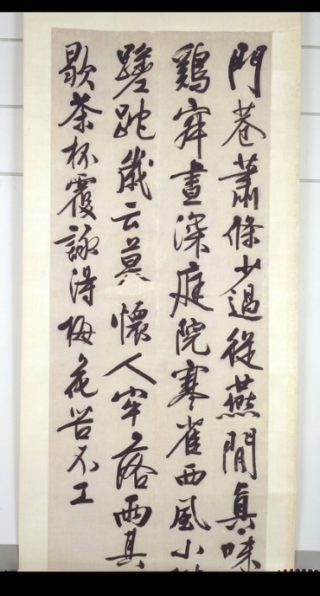

图1《岁暮斋居即事 律诗》文徵明书 约1540年

行楷书 巨轴 349x199.8cm F1980.9

熟悉文徵明生平的人都知道，他早年因书法不佳，考科举时曾被贬为三等。然而他发奋图强，以勤补拙，终成书法大家，且篆隶行楷草样样皆能。有趣的是，虽然这两幅立轴的诗作均作于其中青年时代，却都是在他七十岁左右书法已臻成熟时写就。

两幅诗作的内容也大相径庭。文徵明科第屡考不中，作于三十岁时的《岁暮斋居即事》，颇为伤感，反映了他在人生低谷时的落寞心情，诗曰：“门巷萧条少过从，燕閒眞味泊然空。荒鸡寂昼深庭院，寒雀西风小树藂。抚事蹉跎岁云暮，怀人牢落雨其濛。炉香欲歇茶杯覆，咏得梅花苦不工。”

另一首行楷书的格调完全不同。文氏四十几岁时被荐到京城做个小官翰林院待诏，编修书籍。期间一位管理皇家园林的友人邀其畅游西苑（元代被封为太液池，即今日之中南海）。游御苑归来，文氏诗兴大发，挥毫十首抒怀，此《太液池》便是其中一首。文徵明显然对这十首诗偏爱有加，一生中曾多次将其写成立轴或册页。

**第二展室（吴门派前期书画家的作品）**

此展室题名为“宫廷内外”，因为被介绍的几位艺术家均曾有过官场生涯。

其中最清秀隽永的展品是一幅长达二十五尺的墨竹手卷。说到墨竹，一般人首先想到的是清代画家郑板桥，可能不太熟悉此幅画的作者夏昶。其实，夏氏曾是明代中期享誉海内外的“画竹第一人”。当时曾有“夏卿一个竹，西凉十锭金”之说，远在韩国、日本和东南亚的收藏家也都出重金争购其画。

夏昶（1388-1470）官运亨通，中进士后，因其楷书俊秀，曾任几代皇帝的“中书舍人”，负责起草诏令。后官至太常寺卿，专掌祭祀礼仪。晚年归里，潜心书画。不仅其艺术风格对吴门派后人颇有影响，还与吴门派领袖人物交情深厚，并有姻亲关系，文徵明便是其孙女婿。

后人赞夏昶所作竹枝“烟姿雨色，偃值浓疎”，此特色在这幅他作于七十六岁时的《潇湘过雨图》中昭然可见。与一般竹图多是奇石旁的一从立竹不同，夏昶选取被诗意化的雨后潇湘做背景，用淡墨皴出石崖石岸，用浓墨勾出竹梢竹叶，最妙的是还用轻笔点出沉在波光潋滟中的竹影，这在古代写意画里颇为罕见。

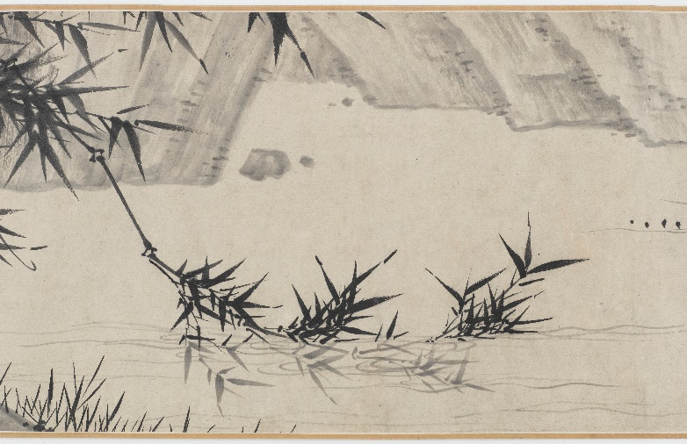

图2《潇湘过雨图》夏昶画 徐有贞书 1464年

手卷 纸本墨图 29x780cm F1952.27

卷尾裱有徐有贞题诗：“清风吹竹枝，环珮空中起，声佳遏行云，影乱动穐水。昨宵偶向江皋行，籜龙出土头骨生，题诗不尽胸中情。”徐有贞（1407-1472）是明朝赫赫有名的政治家，曾官拜内阁首辅，被封为武功伯。其仕途曾因协助英宗复辟，又陷曹石之举等事件多次大起大落。然而官场之外，他更是一个大学问家和鉴藏家，诗书俱佳。他与夏昶这位同乡在京城结为挚友，继而结为儿女亲家，长子徐世良娶夏昶之女为妻。他与吴派其他艺术家之间也有千丝万缕的联系，例如他的侄孙女嫁与沈周之子沈云鸿，他的长女则嫁与书法家祝颢之子祝瓛，他们的儿子就是“吴门四才子”之一的祝允明。

吴门派这个文人雅士团体的成员中有不少是世家子弟或回归故里的朝廷官员，家里不仅有幽静的庭园，更有丰富的书画收藏。他们最经常的活动是“雅集”——聚在一起或观赏旧藏、或抚琴听音、或游园饮宴，更多时则聚在一起写诗作画，时而也会相约出游。有些研究者将这类精神文化活动称为“吴趣”。

与《潇湘过雨图》相邻展出的一幅手卷《临安山色图》便是“吴趣”的一个绝佳例证。时于1471年早春二月的这次沿大运河的南下之行，由吴门派前辈刘珏（1410-1472）引领，旅伴包括沈周与其弟沈继南（1432-1472）及友人史鉴（1434-1496）。旅行目的地是临安（今杭州）。不想船至中途被大雪阻于檇李（今嘉兴西南），然而艺术家们非但未被困境所沮，反而借机作画写诗，酬唱共乐。

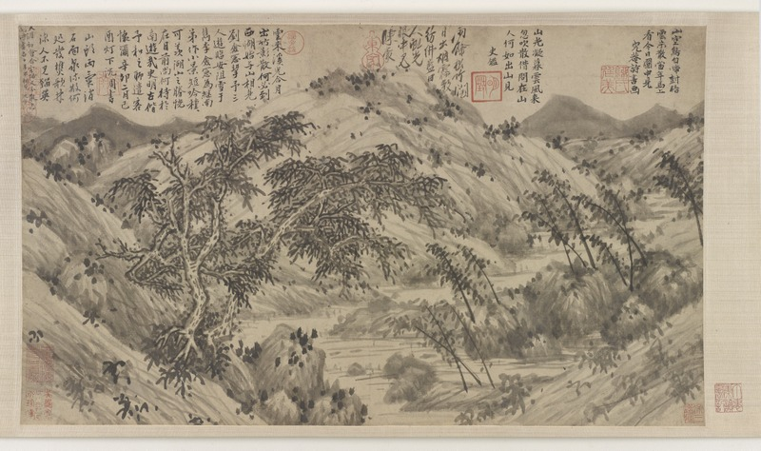

图3《临安山色图》刘珏画

刘珏、史鉴、沈周等题诗 1471年 彭年题跋

纸本墨色 33.6x57.8cm F1964.2

刘珏此前去过浙江，便据其记忆画了一幅临安山水。画面上一道流水沿山势蜿蜒而下，想来不是西湖，而是流淌城外群山中的九溪十八涧吧。四周山麓的画法用的是传统披麻皴和点苔手法，颇有几分元代画家吴镇之风。

画毕，刘珏题一首五言绝句：“山空鸟自啼，树暗云未散。当年马上看，今日图中见。”接下来，史鉴用同韵和诗：“山光凝暮云，风来忽吹散。借问在山人，何如出山见。”沈周不甘示弱，也和一首：“云来溪光合，月出竹影散。何必到西湖，始与山相见。”并对此次出行和题诗作画的缘由加以说明。在临安接待他们的友人沈宣和镏英也用“散”、“见”二韵唱和，分别为“天涯初会合，客路又分散。空闻诗画名，十年不相见。”；“山头雨气消，石面泉流散。何处发樵歌，林深人不見。”沈周的妻舅陈蒙（1410-1482）后来也用同韵补提一首：“雨余松竹阔，日出烟雾散。彷彿蓝田人，虹光眼中見。”

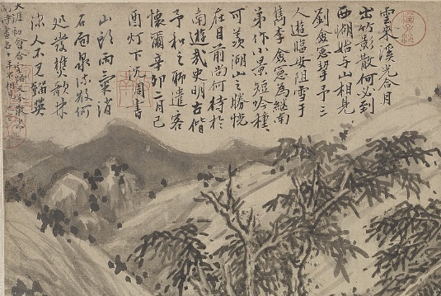

图3B 《临安山色图》局部 沈周、沈宣题诗

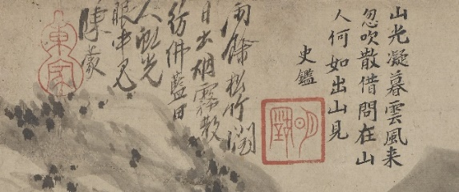

图3C《临安山色图》局部 史鉴、陈蒙题诗

后人真该感谢这场不期而至的风雪，使我们得以看到这批艺术家在困境中焕发出的非凡创造力。而且如果了解史家考证出来的他们之间交好的渊源背景，对这种天衣无缝的合作就更不足以为奇了。

刘珏曾任刑部主事，在京为官时与夏昶、徐有贞皆为好友，五十岁辞官回乡，以诗书画自娱。徐有贞曾赞他：“刘郎书高画亦高，当代不独称诗豪。”因为诗写得好，曾被同代人戏称为“刘八句”，留有著作《完庵集》。刘珏与沈周之父沈恒吉由挚友结为儿女亲家，其子刘正娶沈周二姐为妻。而沈周不仅向刘珏学画，更是他的忘年交。这次出游的次年，刘珏辞世，沈周痛作《哭刘完庵》。

史鉴既是藏书家也是名诗人，曾被誉为仅次于沈周的吴中高士。其子史永龄娶沈周之女为妻。他与沈周不仅是亲家，更是好友。沈周花甲之年丧妻（画中题诗的陈蒙之妹），悲痛万分，史鉴特致信《慰沈启南丧内》。

而且这幅诗书画作品也远非几位的初次合作，此前他们之间便频频唱酬诗词，合力作画。例如在出游临安五年之前，值徐有贞六十大寿之际，刘珏、沈周与杜琼（1396-1474，曾为沈恒吉与沈周父子两代的老师）就曾为祝寿互相配合，作五幅《山水合卷》（现藏上海博物馆），反映出他们在艺术上互动关系的源远流长。

有意思的是，《临安山色图》卷尾还裱有一幅彭年所作的题识，称赞刘珏高超的艺术及他与徐有贞、沈周及祝顥（1405-1483,祝允明之祖父）等人之间的友谊。彭年（1505-1566）是文徵明好友彭昉之子，其女嫁文徵明之孙文悱为妻。从文中判断此题识可能是应刘珏后人在其过世多年后所题。

同展于一室的还有文学家、书法家吴宽的行书手卷《匏翁詞翰》。吴宽（1435-1504）与文徵明之父是同科进士，因而成为文徵明的文学之师。吴宽中状元后，曾为明孝宗之师，后官拜礼部尚书。他辞官返乡后的居所“东庄”是吴门派雅集的聚会处之一，沈周曾为其作《东庄图册》，文徵明则作《东园图》。该址后被清人改建成如今游人如织的苏州“怡园”。

**第三展室（吴门派领袖沈周的作品）**

此室的英文名为“The Gentleman in Retirement”，直译出来是“过退休生活的绅士”。来参观的洋人往往会问，沈周退休前是做什么的？我们知道，沈周出身世家，是位一生不求功名的隐逸之士。然而“隐逸”这个词在西方文化里很难找到对等词，便造成了这个让华人听来忍俊不禁的问题。

展室里最引人注目的是一幅由四部分组成的手卷。其一是沈周的《春行访友图》（据考创作于1480年左右）。图右一位长者端坐厅堂，书童手捧画轴侍立一旁。随着手卷的展开，石桥上一位文人持杖缓缓行来，远处一叶载客扁舟渐次驶近。沈周用的是青绿画法，然而一反唐代青绿山水的重彩，沈图的草坡浅绿、柳梢淡青，一股早春的清新气息扑面而来。沈在图注中说此画为无锡鹅湖镇的华方（号时葺）所作。华氏曾在水灾后出资帮助乡民重建田园，其善举广为乐道，沈周挚友吴宽还为其作《冠带处士时葺公传》。图中待客的主人很有可能就是华翁化身。

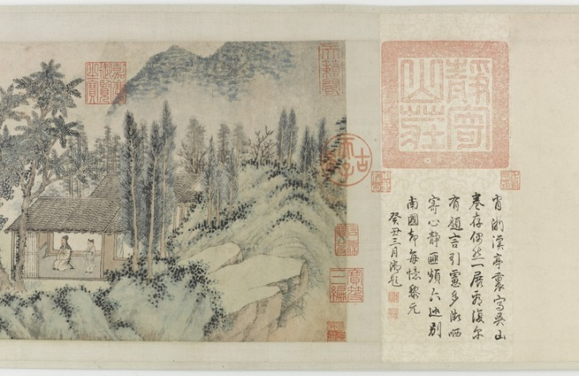

图4《春行访友图》沈周画，约1480年

文徵明题跋 1545年

乾隆皇帝题引首，题诗 1793年

手卷 纸本水墨设色 26.5x131.1cm， F1934.1

手卷第二部分是沈周的行楷书《支硎山麓逢杨君谦律诗一首》，讲述的是沈周登山巧遇友人杨循吉之事。支硎山在今苏州西郊，因晋朝高士支硎隐居于此而得名。杨循吉退官返乡后也在支硎山脚下建庐，潜心著述，有《吴中故语》留世。他与沈周后辈的“吴门四才子”文徵明、祝允明、唐寅和徐祯卿也时有交往，一起游山玩水、作诗行文。

这幅字写于辛亥年（1491年），为沈周作《春行访友图》的十余年后，想是被后人裱在一起的。值得注意的是，沈周在后记中谦虚地将此诗交予其与杨的同好朱存理指正。朱存理（1444-1513）不仅是诗人和书法家，也是吴中有名的藏书家和鑑赏家，编纂有《铁网珊瑚》、《珊瑚木难》等多部书画集，首开收录书画原文及题跋款识之先河，并对所藏所见书画逐一加以评论。

第三部分是文徵明作于1516年间（沈周作《春行访友图》三十几年后，离世七年后）的四首七言绝句，并附题记：“石田先生，人品既高，文章敏瞻，而学力尤深。出其绪余，以供游戏，要非一时庸工俗匠所能及也。先生早师叔明、子久，既而无所不学，学皆逼真。晚岁得高尚书粉本十三段，喜其高雅浑融，气运生动，得米氏父子之趣。间有所作，不啻过之，若此卷是也。是岂可以艺言哉？嘉靖乙巳三月十又三日，徵明题。”由题记上看，在相隔近三十年后的1545年，这四首诗篇又被文徵明写成书法作品，可见其终身不忘师恩的一脉深情。

第四部分则是乾隆皇帝御笔。乾隆显然对此作偏爱有加，不仅用楷书亲题引首“印真洽赏”，还题诗四首，其中一首写道“沈周写寒山，却弆盘山处，盘中之溪亭，更肖龙井趣，佳卷于斯披，将以清诸虑，问虑清也无，纷然者何据？辛亥三月，题于静寄山庄，御笔。”位于盘山的静寄山庄是仅次于承德避暑山庄的清朝第二大皇家行宫，为乾隆所钟爱，曾驻跸多达三十余次。二十世纪初军阀混战时不幸被毁，如今只留断垣残壁。据说《春行访友图》长年藏于此宫，乾隆和嘉庆皇帝来此时经常赏玩。此图除一枚巨大的“靜寄山庄”方印外，还钤有乾隆的“古稀天子”和“嘉庆御览之宝”等多枚皇室收藏印。

这个展室还展出了《春溪觅句图》、《竹林茅屋图》、《江村渔乐图》及《策杖携琴图》四幅沈周画作，每幅都有画家自题的七律诗。《春溪觅句图》是在沈周作品里较少见的绢画，“缓步吟微春日西，苔痕松影不成泥”句与图中诗人在溪畔夕照里寻字觅句的情景相映生辉。《江村渔乐图》的“人间此乐渔家得，我困租佣悔把犁”句则诙谐地表达了靠出租田产为生的艺术家对不用交地产税，且在水中自由来去的渔人生活的羡艳。

另外两幅展品又是吴门派成员与当地其他文人友情合作的很好例证。《竹林茅屋圖》上不仅有画家自己的题诗**“**君子偏骄食肉侯，清羸只欲事清修”，还有友人王鏊“尝闻种此君，食也可无肉……未识阁中人，请看庭前竹”等句的巧妙应和。王鏊（1450-1524）不仅是一位正直的高官，也是一位大文豪，著有《姑苏志》、《震泽集》、《震泽长语》等多部作品，曾被唐寅誉为“海内文章第一，山中宰相无双”。

《策杖携琴图》上有两首题诗，其一来自前述沈周之友朱存理，“云白山青绿绿荫，一溪流水落花深，相逢林下无余事，闲把瑶琹愜素心。”另一首来自吴奕，“茅亭閟清昼，逍遥坐来久，欲把素琴弹，江风激人手。”吴奕（1472-1519）是沈周挚友、书法家吴宽之侄，年少时即才情横溢，为此图题诗时年仅十七岁。

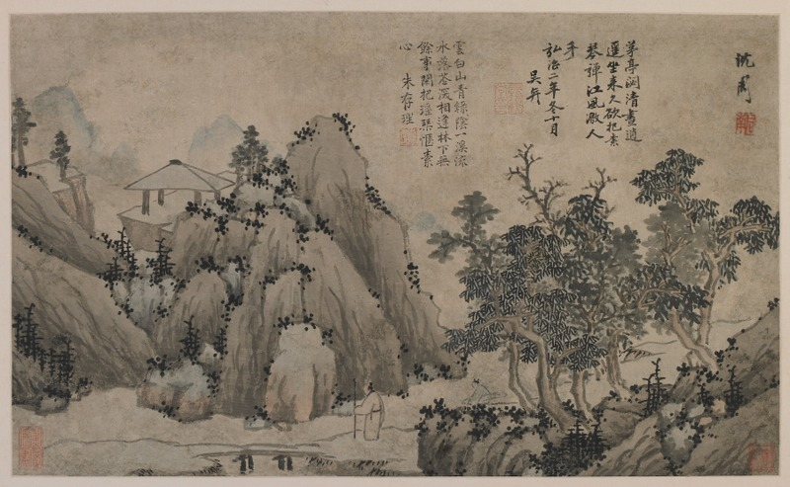

图5《策杖携琴图》沈周画 吴奕、朱正理题诗 约1487-1489年

纸本墨色 35.4x8.8cm F1911.163o

**第四展室（吴门派主要艺术家的作品）**

此室中唐寅的《南游图》与前两室《临安访友图》和《春行访友图》反映的“吴趣”遥相呼应。手卷上首先映入眼帘的是大字篆书“南游”题首，此是年轻时曾为沈周《策杖携琴图》题诗的书法家吴奕的手笔。吴奕不仅深受伯父吴宽的艺术熏陶，后来还继承了他的居所，经常与文徵明、陈淳、王宠等“东庄雅集十友”在此聚会。

与文徵明同为“吴门四家”和“吴门四才子”的唐寅（1470-1524）与文徵明渊源匪浅，不仅同年出生，相居不远，早年亦曾从师沈周，后来也交往频繁。然而与文徵明的大器晚成不同，唐寅自幼聪颖过人，十六岁即中童生试第一，二十八岁又中南京解元。后因不幸陷入科举冤案，弃绝功名之途，成为职业书画家。

此幅《南游图》是为当地一位名琴师杨季静赴南京的送行之作。可能因为此图不为商机，而是为好友所作，画得格外精心。墨色分层淡雅宜人，笔触勾画细致入微，山水、林木、人物栩栩如生。更为难得的是，此卷上还有包括文徵明、祝允明、彭昉、邢参、钱同爱等在内的当地九位文人雅士的题咏，实为吴门派成员亲密互动关系的又一幅珍贵记录。

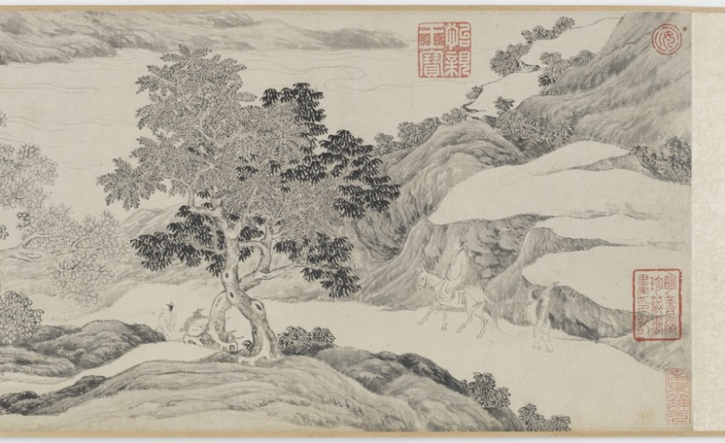

图6《南游图》局部 唐寅画 吴奕引首，文徵明九人等书，1505年

手卷 纸本墨色 24.3x89.3cm F1953.78

此展室除了唐寅的《梦仙草堂图》及文徵明的《草书自作诗四首》等其它书画作品外，也有被称为“吴门四家”的另一位画家仇英之作。仇氏尽管出身卑微，没有沈、文、唐的诗书功底，然而他天资颖慧，除从师周臣外，更有缘在项元汴等藏家处长期观赏临摹众多古代大师作品，创出自己别具一格精工细笔的画风，得以跻身吴门派大家之列。

此次展出的《朱君买驴图》是仇英笔下一幅独特精品，背后还藏着一个饶有风趣的故事。画中的朱君名正理，系一介布衣，终身不仕，唯嗜读书行路，因见好书必藏，便无资出游。于是1500年由“吴门四才子”之一的徐祯卿执笔作《为朱君募买驴疏》，十余位好友纷纷解囊相助，其中包括几年后也为唐寅《南游图》助阵的祝允明、邢参、钱同爱等人。而唐寅本人的捐助最妙：“鲁国男子唐寅赠旧刻《岁时集》一部，计十册，抵银一两五钱”。想来这位乐于助友的艺术家本人当时也手头拮据，只得割爱以藏书相赠。

约五十年后的1550年，晚辈仇英又根据这段友情佳话，作了一幅《朱君买驴图》。画面简洁，构图生动，聊聊数笔，不肯驯服的犟驴、耐心执着的驴夫和温文有礼的朱君便跃然纸上，俨然一幅现实主义绘画。

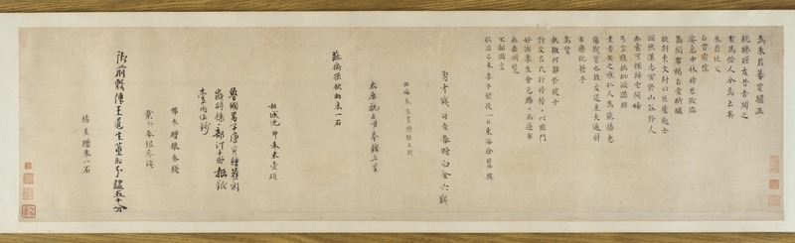

图7A《为朱君募买驴疏》徐祯卿、唐寅等书，1500年

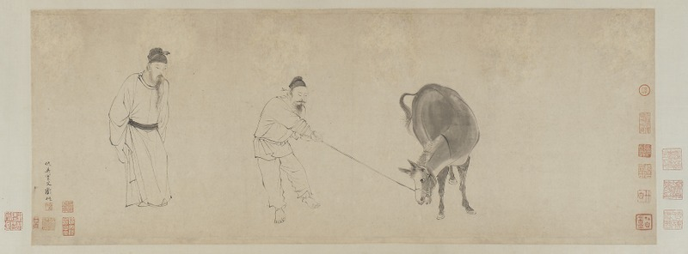

图7B《朱君买驴图》仇英画 约1550年

手卷 纸本墨色 20.5x70.1cm S1987.213

此展室中还有几幅来自其他“东庄雅集十友”的书画，主要是与文徵明和祝允明同为“吴门书法四家”的陈淳和王宠。陈淳（1483-1544），其祖父与沈周、吴宽、王鏊等私交深厚，其父则与文徵明为友，因此他便成为文氏最早的学生之一。不过他后来的风格与老师大相径庭，奔放狂逸。这次展出的二十五尺长的手卷《杜甫咏怀古迹三首》就是他典型的狂草，其画作《葵石图》则是对后世颇有影响的没骨水墨花鸟的范例。

王宠（1494-1533）与其兄王守（1492-1550）的启蒙师沈明之及后来的老师蔡羽均为文徵明之友，文氏曾受沈之邀为王氏兄弟命字（分别为“履仁”与“履约”）。其后更是与两位年轻才子结成忘年交，与吴奕、蔡羽、钱同爱、陈淳等其他“东庄十友”经常一起雅集，出游，和诗、题画。王宠与另一位“吴门四家”唐寅也交好，并结成儿女亲家。

此次展出王宠的行楷书《荷花荡》是六首七绝，书家在题记中写明为“袁氏六俊”之一的袁褒而作。袁氏家族是当地望族，其成员不是学者藏家，便是文学出版人和艺术赞助人。不仅王宠，文徵明父子和众多吴门文人艺术家们皆受其惠。

**第五展室**（**吴门派传承者作品）**

此展室主要介绍吴门派传人的作品。其中陆治（1496-1576）和钱谷（1508-1578？）两位均属被王世贞称为“八哀”的艺术家群体，这个群体的其他成员还有前述彭年及文徵明次子文嘉等。钱谷是文徵明的入室弟子，陆治虽与文氏没有正式师生关系，他与文彭（文徵明长子）、文嘉、文伯仁（文徵明之侄）等交好，其早年画风更是深受文徵明之影响，晚年他也与沈周友人杨循吉一样到支硎山隐居。

展室中谢时臣的《赤壁胜游图》又是一幅不同辈份吴门艺术家之间合作的例证。此图引首《赤壁胜游》为善画花鸟的鲁治所题，而跋文则是文徵明所书的《赤壁赋》。与第一展室里文氏巨轴的潇洒风格截然相反，此幅行书是工整小楷，更令人叹为观止的是，书家挥毫时已年近九旬。

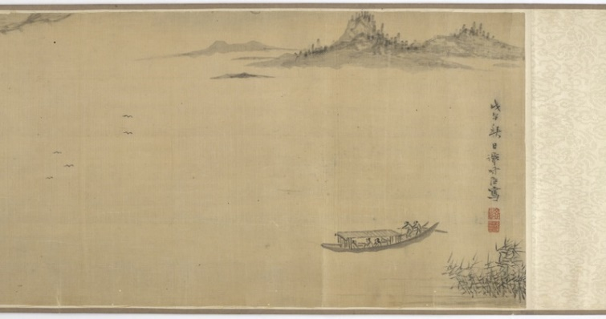

图8《赤壁胜游图》谢时臣画 1558年

手卷 纸本墨色 23x75.5cm F1980.114

更能代表吴门派前辈和后学之间穿越时空艺术交流的作品是《潇湘八景》图。这八幅图均由两张册页装裱在一起，一诗配一图，为两位书家与四位画家之合作。其一是书法曾与董其昌齐名的范允临（1558～1641），另一位是文徵明曾孙文震孟（1574年～1636年）。四位画家则为活跃于十六世纪晚期至十七世纪初期的盛茂烨 、李士达 、陈焕与沈宣。

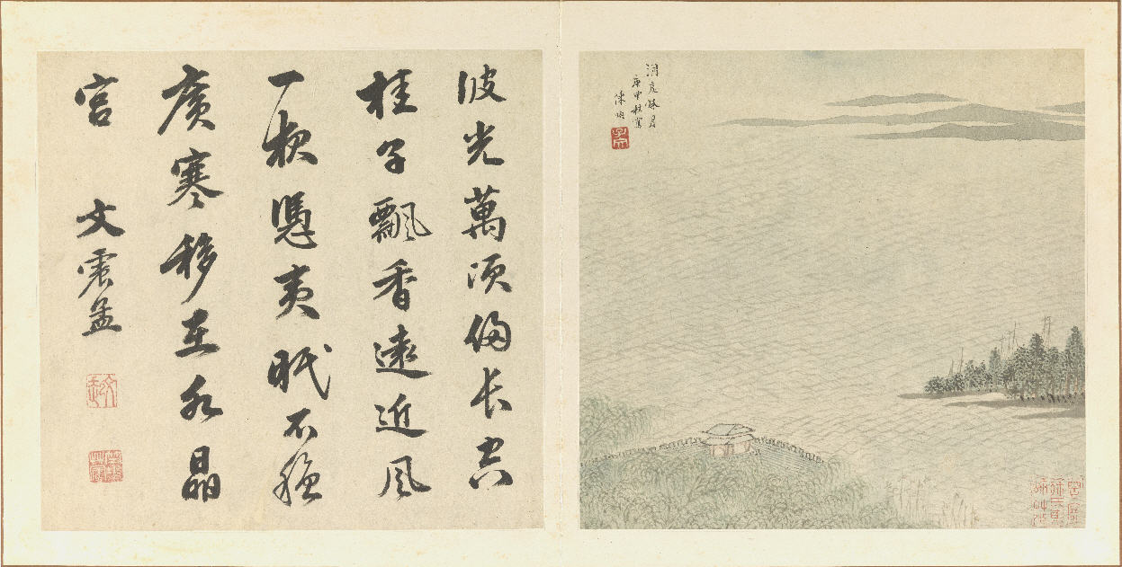

图9《洞庭秋月》陈焕画 文震孟书 1622年

册页 纸本水墨设色 24x25.2cm/页S1987.270.6a-b

《潇湘八景》诗作中有四首为前述早期吴门派诗人史鉴所作。这里仅引其中两首：其一《洞庭秋月》为文震孟所书，“波光万顷侵长空，桂子飘香远近风，一夜凭夷眠不稳，广寒移在水晶宫。”陈焕的配画，虽然非常贴切地表现了湖水的波光，却不见秋月的踪影，想来也许是艺术家特地将诗意留在画外吧。范允临作书的一首也别具意趣，“一色彤云抱百峦，江村出没有无间，扁舟远钓芦花渚，疑是山阴戴访还。”描述的是晋朝书法家王徽之雪夜访戴逵“乘兴而行、兴尽而返”的故事。

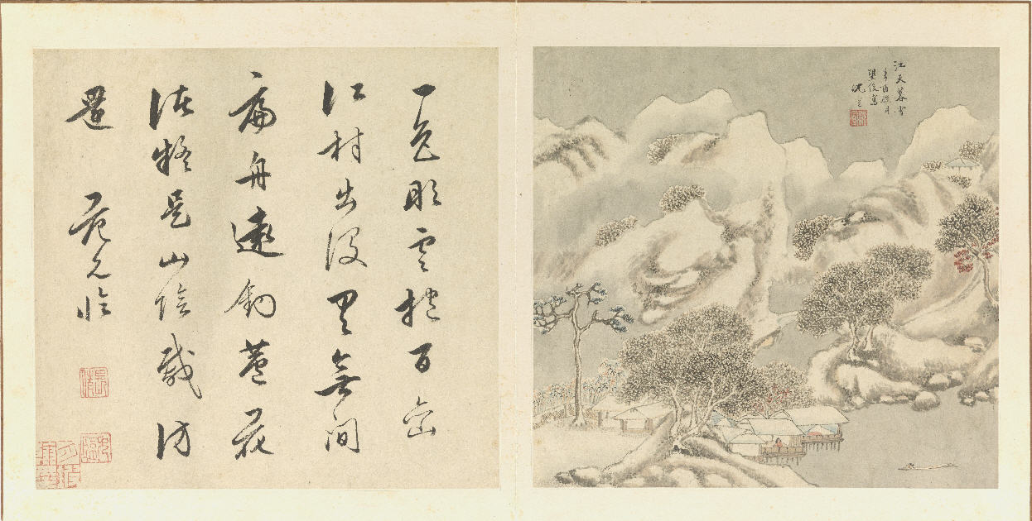

图10《江天暮雪》沈宣画 范允临书 1622年

册页 纸本水墨设色 24x25.2cm/页 S1987.270.8a-b

展览的“关门”之作是文彭(1498–1573)的立轴巨幅，在尺寸上与第一展室中其父文徵明的两幅巨轴不相伯仲，但在风格上却大相径庭。尽管文彭晚年以篆隶见长，书于他青年时代的这轴唐代诗人崔曙的律诗却是飞扬飘逸的草书。

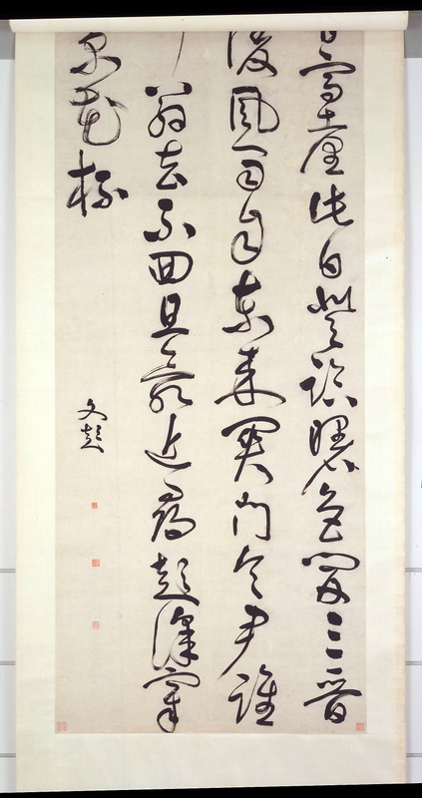

图11《草书 唐 崔曙 律诗一首》文彭书 1528年后

草书 巨轴 357.9x103cm F1980.10

纵而观之，佛利尔-赛克勒的《吴门派与诗、书、画三绝》展览不仅在视觉上直观地体现了中国传统艺术诗书画之间的有机联系和美学概念，也帮助观众初步理清吴门派这个特殊艺术群体成员之间错综复杂的关系及其渊源与传承。正如策展人安明远所说，“你对这些艺术家之间在私交、专长和风格传承上的关系了解得越清楚，对其作品的理解也就会越深刻。”

（感谢美国华盛顿史密森尼学会佛利尔-赛克勒美术馆提供图片，特别是该馆中国书画部主任、策展人安明远（Stephen Allee）先生提供宝贵的研究资料。此文原载《书与画》杂志2018年1月号，总第304期）

附录：作者还整理了一个较详尽的《吴门派展览艺术家之关系表》，请看以下链接：

<http://tea4soul.org/misc/new2019/forwumenpai.pdf>